1.

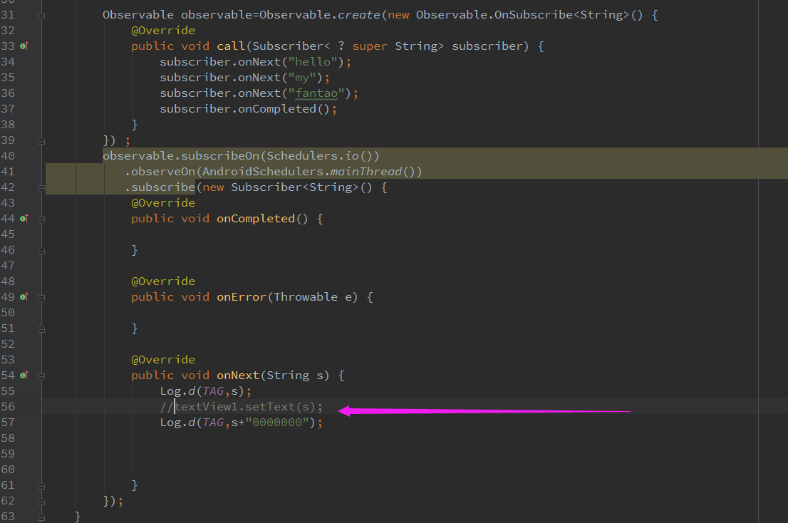

如果自己注释掉textview，那么打印就不会执行，如果不注释掉，打印就一起执行。？？？